章末素养提升
素养再现
物理  观念 | 12个概念 | 1.磁场：是一种特殊的物质，对磁体或________有力的作用  2.磁感线：用来形象描述磁场引入的假想的线，曲线上每一点的________都跟这点磁场的方向一致  3.磁感应强度：在磁场中________磁场方向的通电导线，所受的磁场力F跟________和________的乘积Il的比值叫磁感应强度  4.磁通量：匀强磁场中________和与磁场方向________的平面面积S的乘积，即Φ=BS  5.感应电流：法拉第把他发现的磁生电的现象叫作电磁感应，产生的电流叫作________  6.电磁场：变化的________和________相互联系，所形成的不可分割的统一体  7.电磁波：________变化的电场和________变化的磁场交替产生，由近及远地向周围传播，形成电磁波  8.电磁波谱：按电磁波的________或________大小的顺序把它们排列起来，就是电磁波谱  9.热辐射：一切物体都在辐射电磁波，且辐射强度与物体的________有关，所以叫热辐射  10.黑体：能够完全吸收入射的各种波长的________而不发生反射  11.能量子：振动着的带电微粒的能量只能是某一最小能量值的________，这个最小的能量值ε叫能量子  12.能级：原子的能量是________的，量子化的能量值叫________
物理  观念 | 1个定则 | 1.直线电流的磁场  安培定则：用________握住导线，让伸直的拇指所指的方向与电流方向一致，________所指的方向就是磁感线环绕的方向  2.环形电流的磁场  安培定则：让右手________与环形电流的方向一致，________就是环形导线轴线上磁场的方向  3.通电螺线管的磁场  安培定则：用右手握住螺线管，让弯曲的四指与________一致，伸直的拇指所指的方向就是________磁场的方向
物理  观念 | 1个条件 | 产生感应电流的条件：当穿过闭合导体回路的________时，闭合导体回路中就产生感应电流
物理  观念 | 4个关系 | 1.B=________(B与I垂直)  2.Φ=________ (B与S垂直)  3.c=________  4.ε=________
科学  思维 | 1.类比的思想：对于磁场，通过与电场进行类比学习。如，磁场与电场类比；磁感应强度与电场强度类比；磁感线与电场线类比  2.通过“做一做”可以体会赫兹对电磁波预言的证实，体现了假说、理论预言、实验证实、质疑创新等科学思维在科学发现中的重要意义
科学  探究 | 通过实验“探究感应电流产生的条件”，提高科学探究能力。从已有认知出发，在初中学习的基础上提出问题。通过法拉第的发现，体会“磁生电”是一种在变化、运动的过程中才出现的效应
科学  态度  与责任 | 电磁感应现象的发现是电磁学中最重大的发现之一。利用电磁感应原理制造的发电机使人类获取了巨大而廉价的电能，为电气化发展奠定了基础

提能训练
例1 (2024·辽宁省高二期中)下列关于磁场和磁体的说法中正确的是( )
A.高温可以使磁体的磁性越来越强
B.宇宙中“破坏力”最强的天体“磁星”，危险程度不亚于黑洞，其磁场只存在于“磁星”外部，内部不存在磁场
C.电磁起重机的中心部件是电磁铁，其工作原理主要利用了电流的一种效应，此效应的发现者是奥斯特
D.中国宋代科学家沈括在《梦溪笔谈》中最早记载了地磁偏角，地磁南极在地理南极附近
例2 (2025·江西省三新协同教研共同体联考)以下关于电磁感应现象的几个场景说法正确的是( )
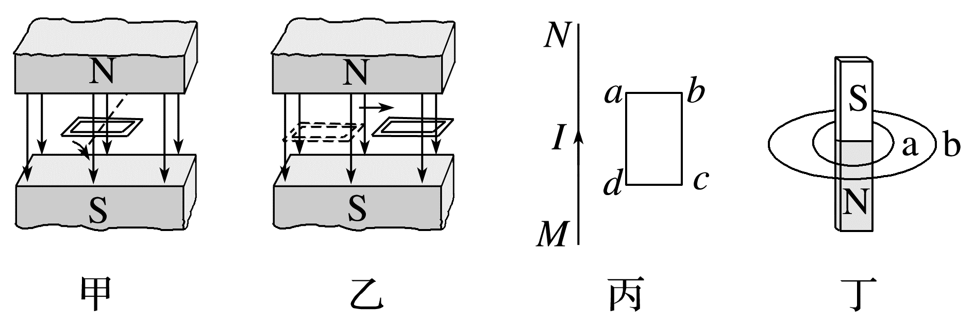
A.图甲中，线圈绕垂直于磁场的转动轴转动时会产生感应电流
B.图乙中，线圈垂直于匀强磁场方向向右运动，线圈右边未离开磁场前，线圈会产生感应电流
C.图丙中，线框与直导线MN在同一平面内，线框以直导线MN为轴旋转，会产生感应电流
D.图丁中，线圈b中的磁通量大于线圈a中的磁通量
例3 (2025·玉溪市高二期末)如图所示，等边三角形abc中心处静置一长直通电导线，导线与abc平面垂直，电流方向如图所示，该空间还存在与bc边平行的匀强磁场，方向如图所示。若a、b、c三点的磁感应强度大小分别为B₁、B₂、B₃，下列关系式正确的是( )
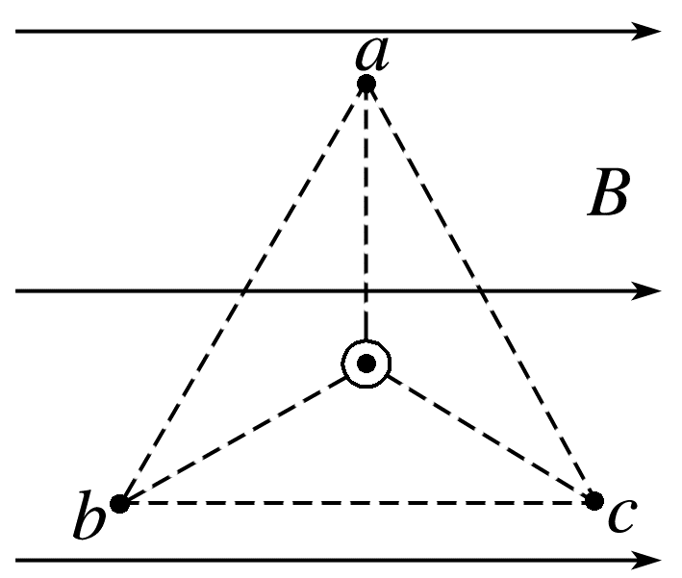
A.B₁>B₂>B₃ B.B₁<B₂<B₃
C.B₁<B₂=B₃ D.B₁>B₂=B₃
例4 (2024·枣庄市滕州第一中学高二月考)(1)如图甲所示，匝数为N=10、面积为S的闭合线圈abcd水平放置，与磁感应强度为B的匀强磁场夹角为45°，现将线圈以ab边为轴顺时针转动90°。求初始时的磁通量以及整个过程中线圈的磁通量变化量的大小；
(2)如图乙所示，在直角三角形ABC的A点和B点分别固定一垂直纸面的无限长通电直导线，其中A点处导线电流方向垂直纸面向外，∠A=30°。已知通电直导线形成的磁场在空间某点处的磁感应强度B=k$\frac{I}{r}$，k为比例系数，r为该点到导线的距离，I为导线中的电流。现测得C点的磁场沿BC方向。请利用平行四边形定则作出C点合磁场方向(仅作图，不需要说明原因)，并求出A、B两点处导线电流的大小之比。





